显示评论

*以下bbs1都换为bbs

entity包下加入类entity，

加入getter and setter和toString（）

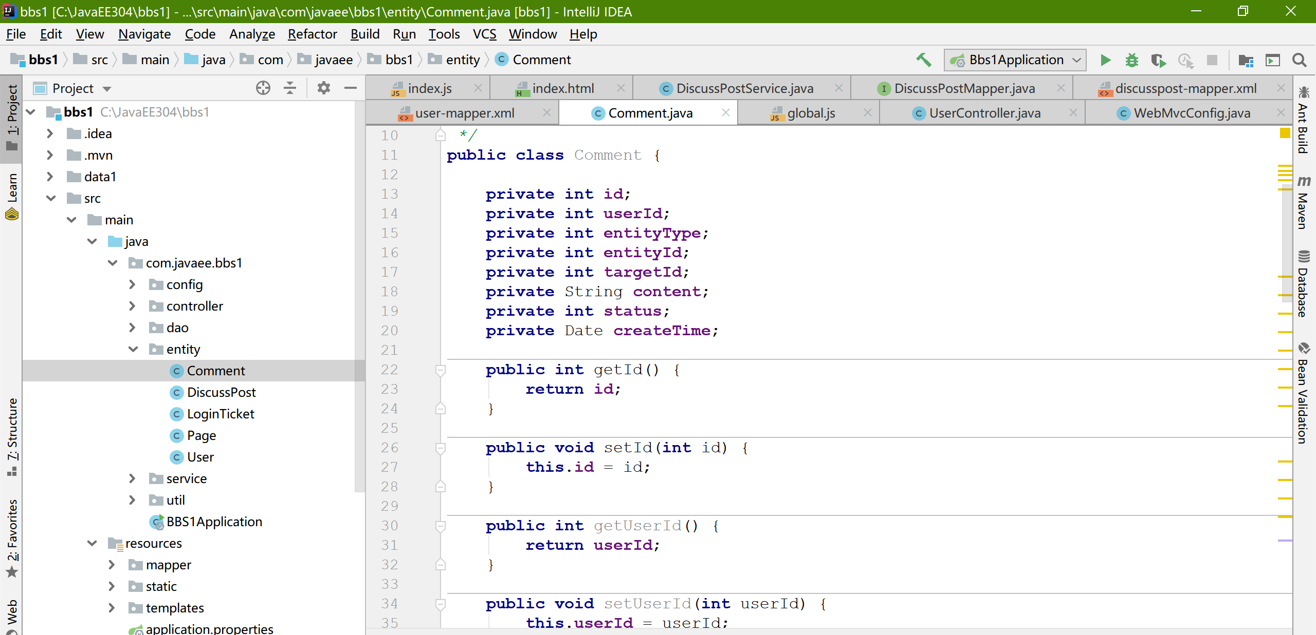

Dao包下创建接口CommentMapper

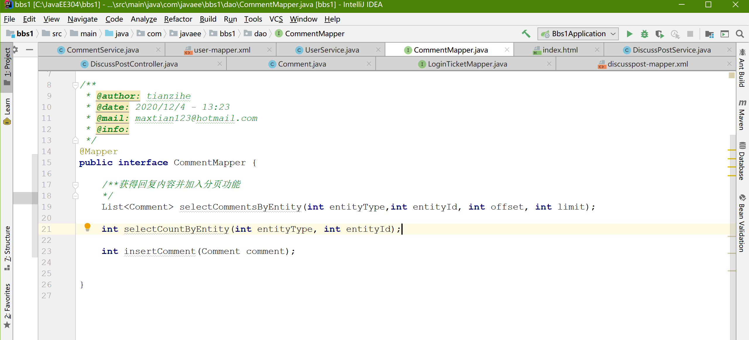

Mapper下建comment-mapper.xml

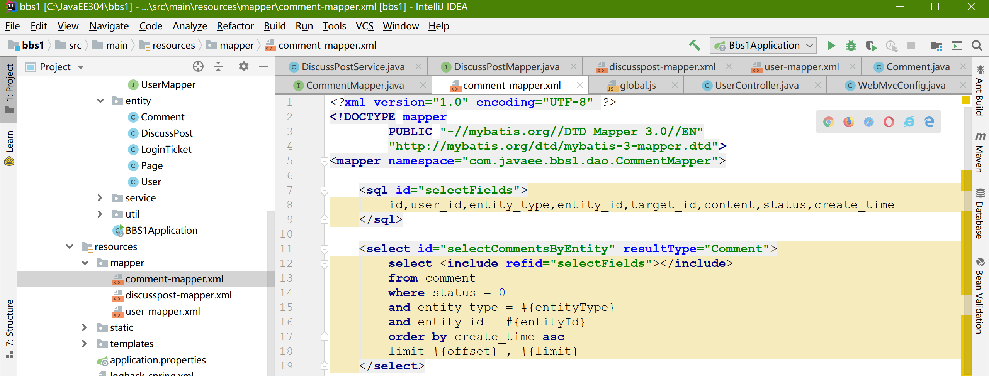

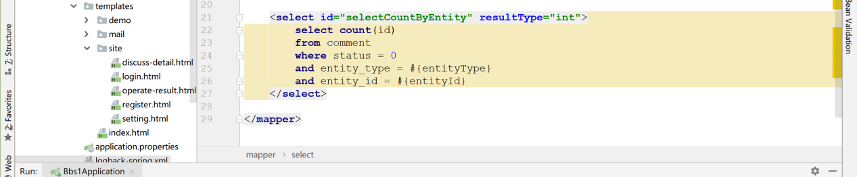

Service包下建CommentService类

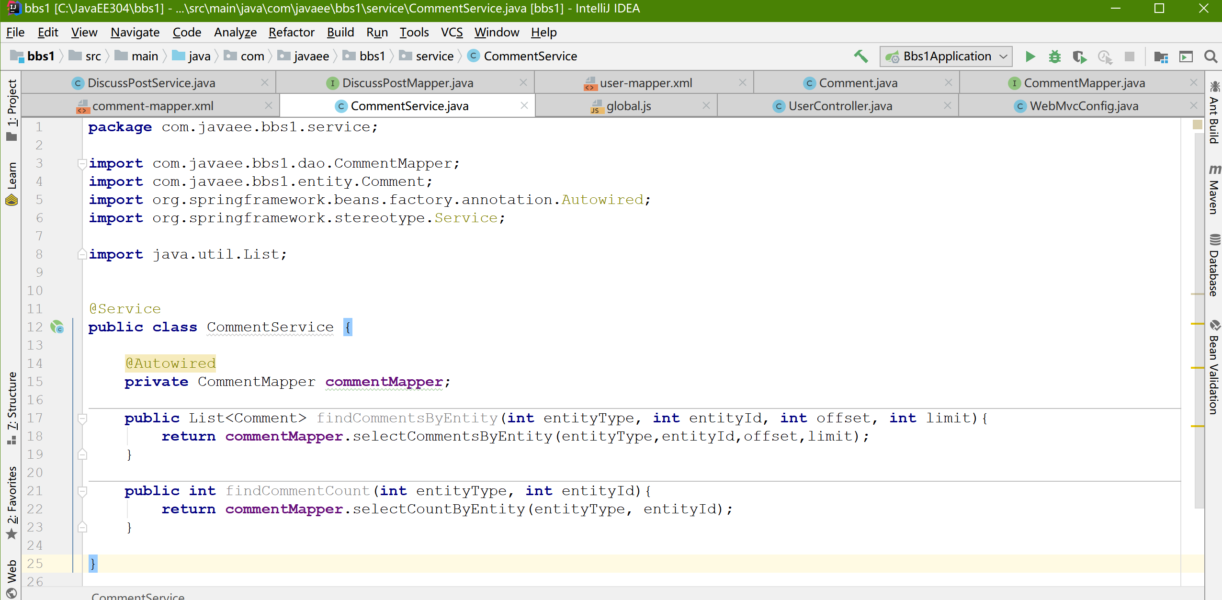

Util包下BbsConstant接口设置常量

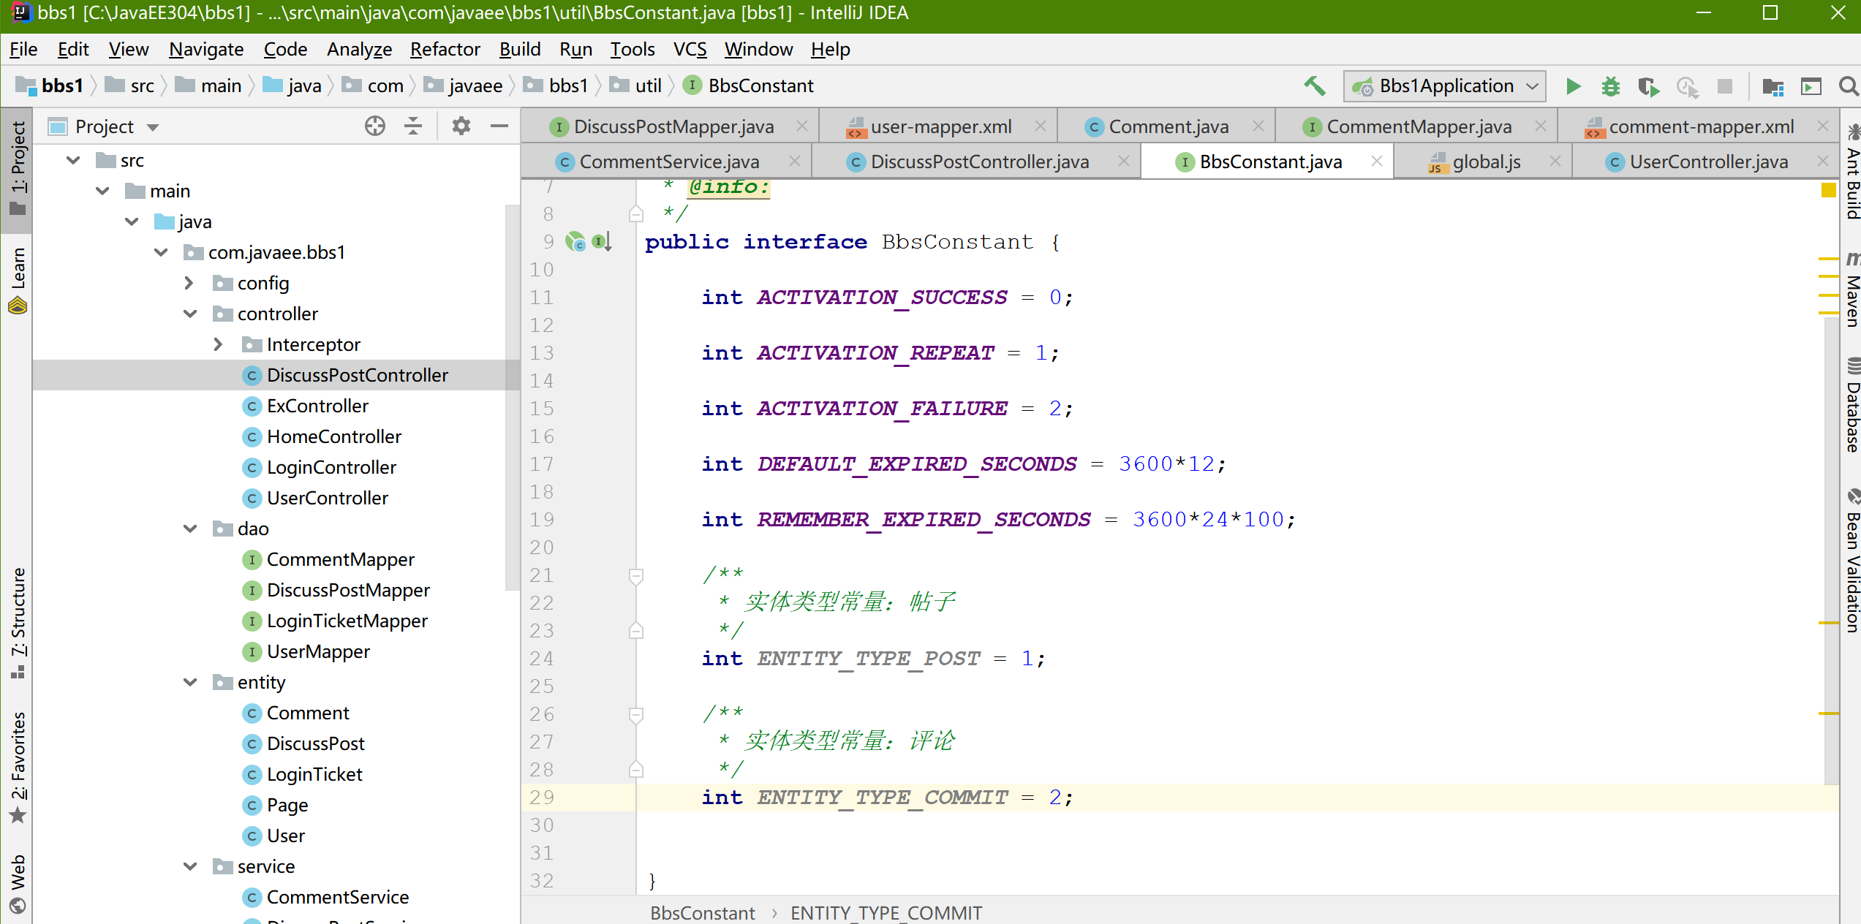

到之前项目写的DiscussPostController类中

注入CommentService，接接口

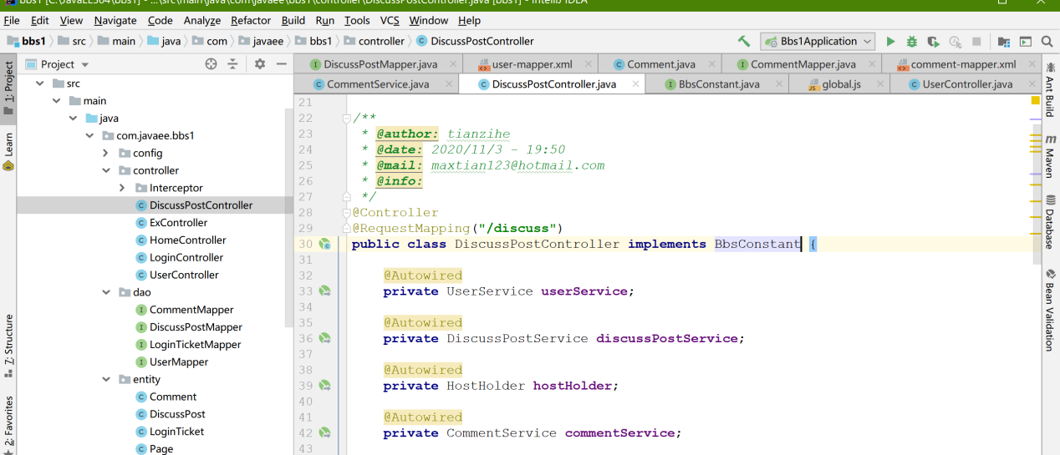

对之前getDiscussPost方法进行修改

加入查分页和查评论信息

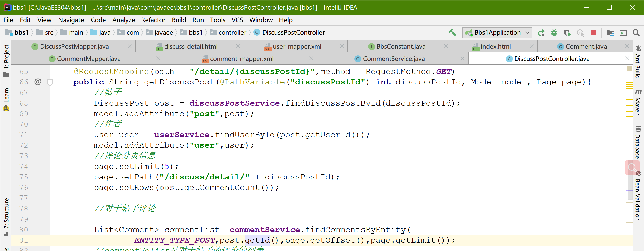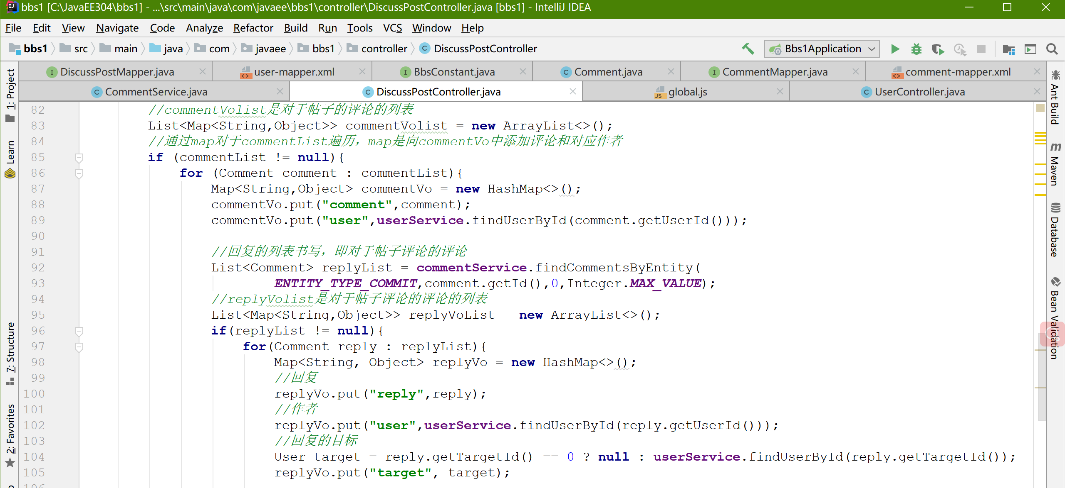

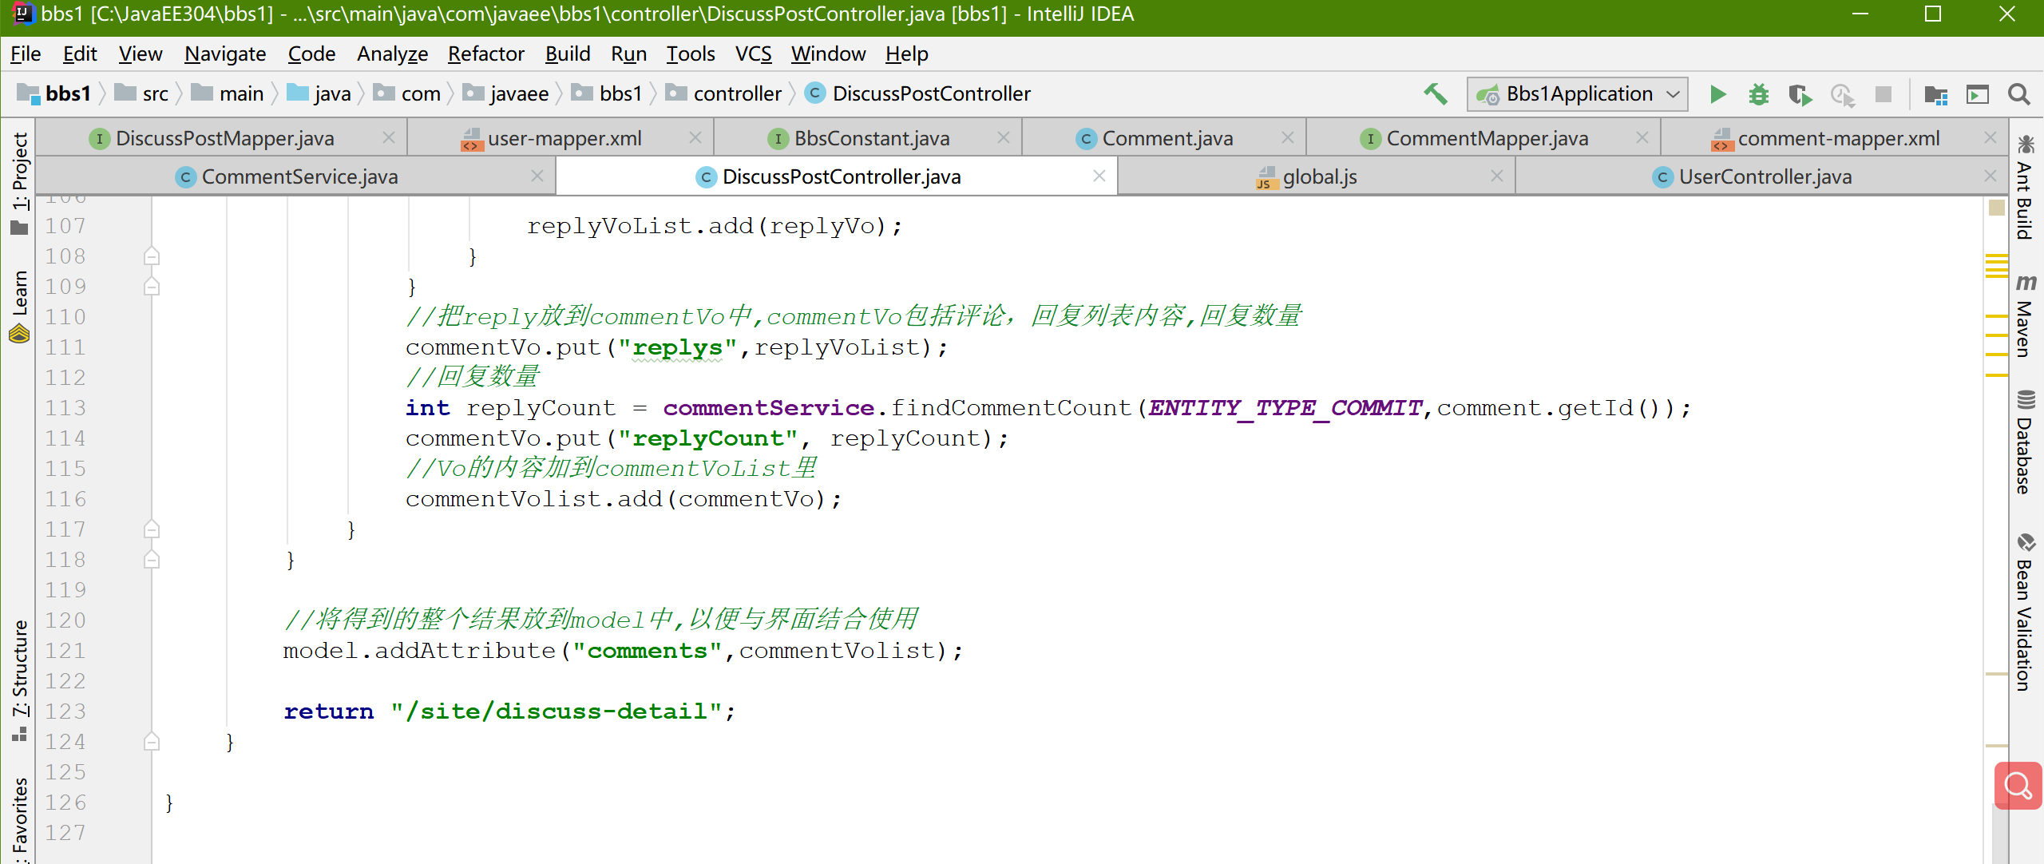

Index.html 136行修改

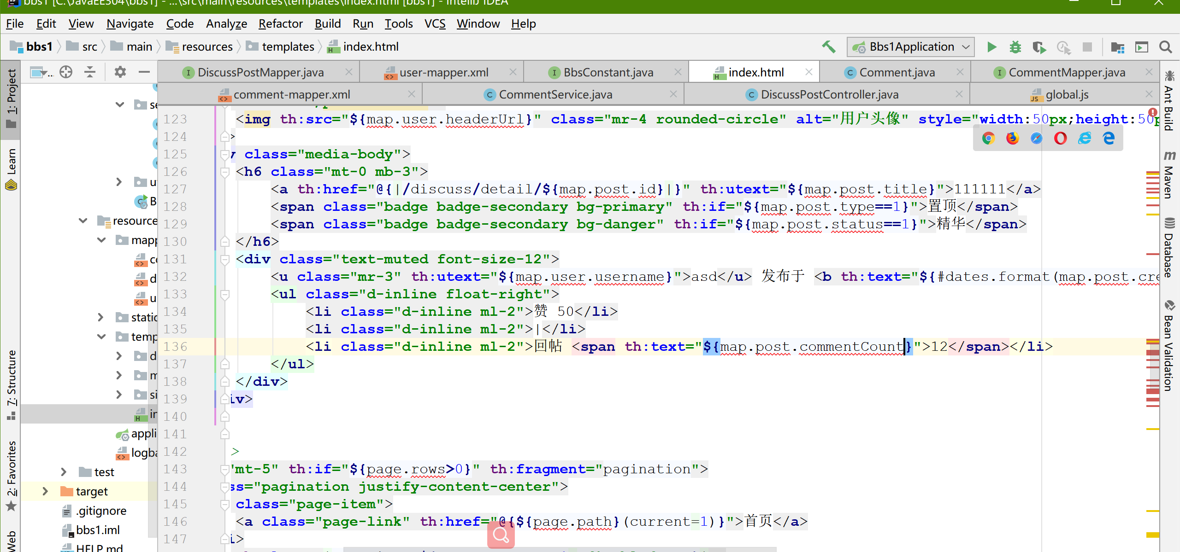

index分页143行修改，课上有教过

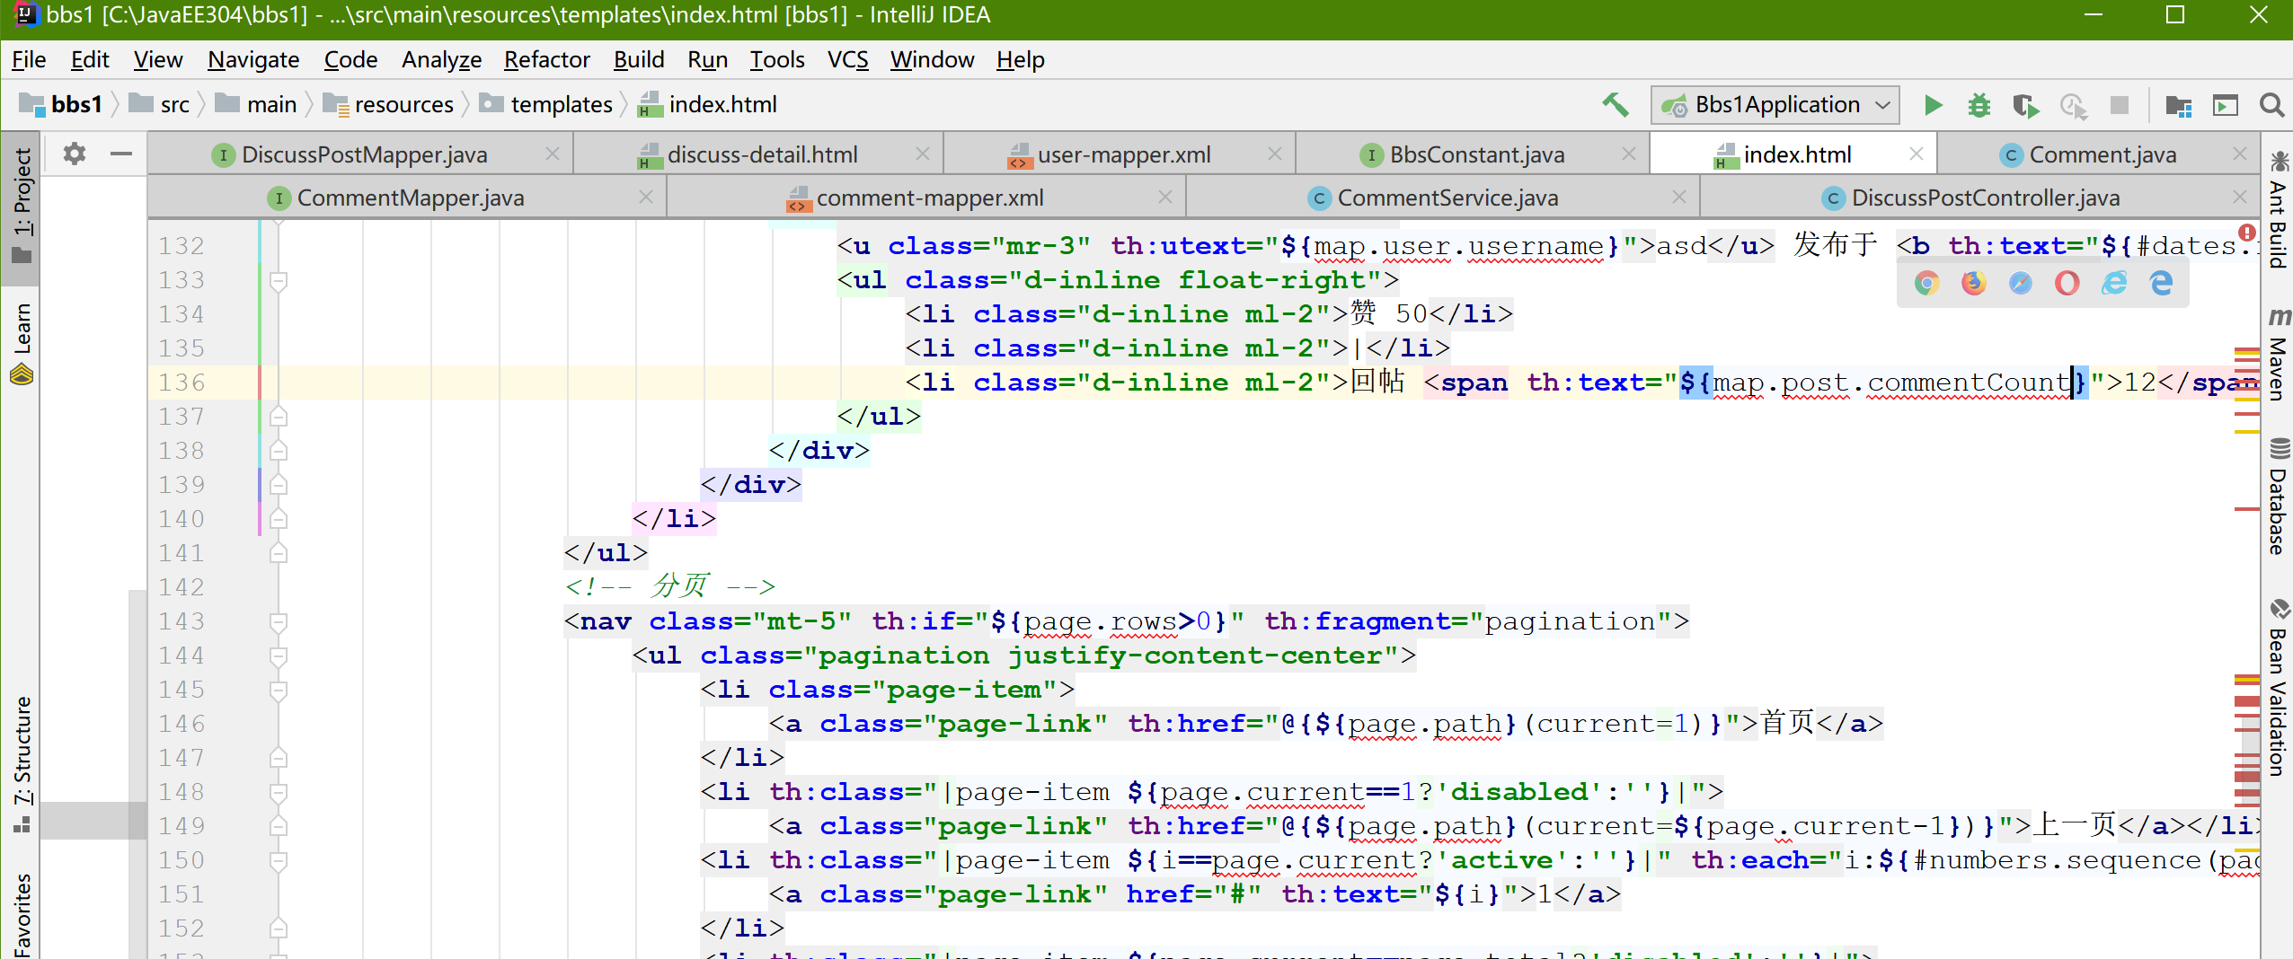

**discuss-detail的第一阶段修改**

1删掉193-227行，即第二条评论的内容都删除

2对于104,113,115,119,121,123行内容的修改如下

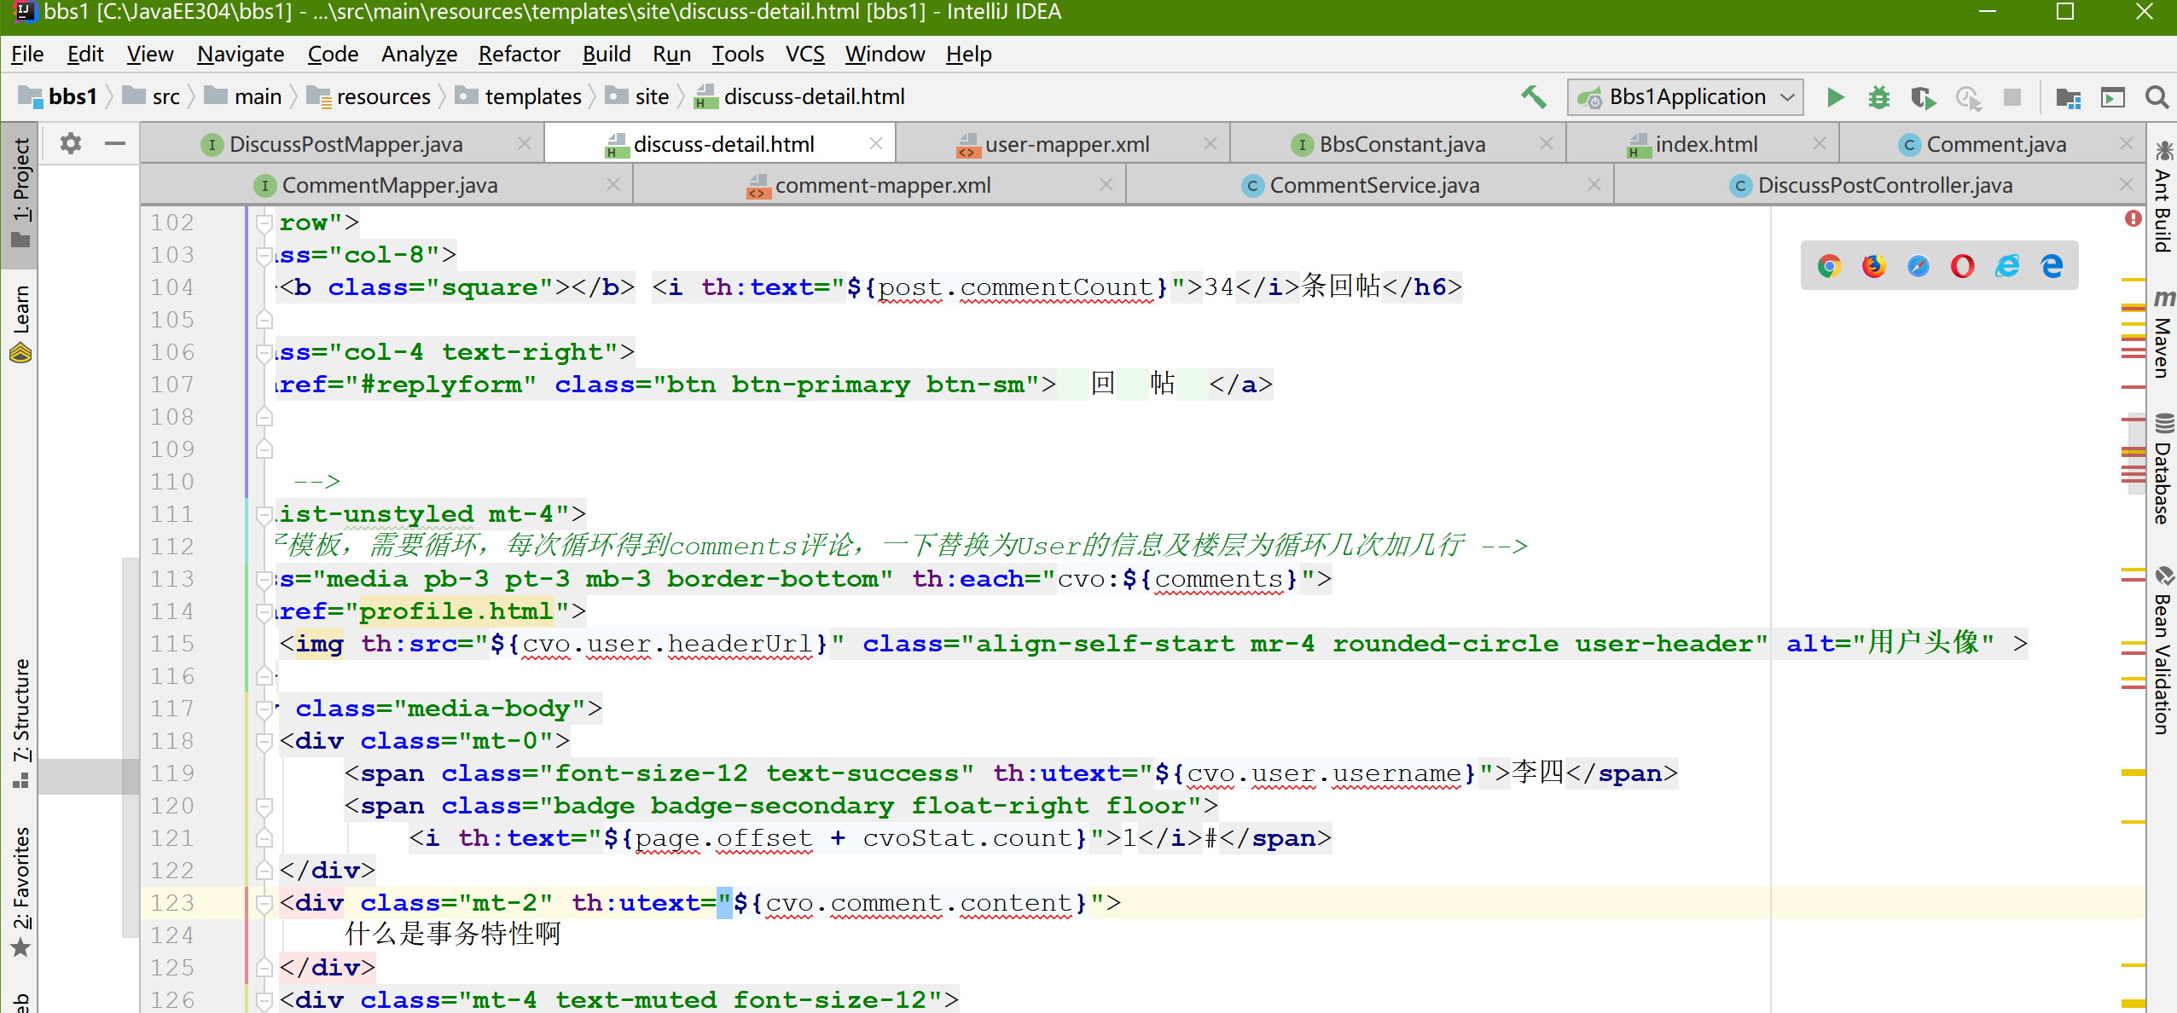

3对于88,127,131行的修改如下

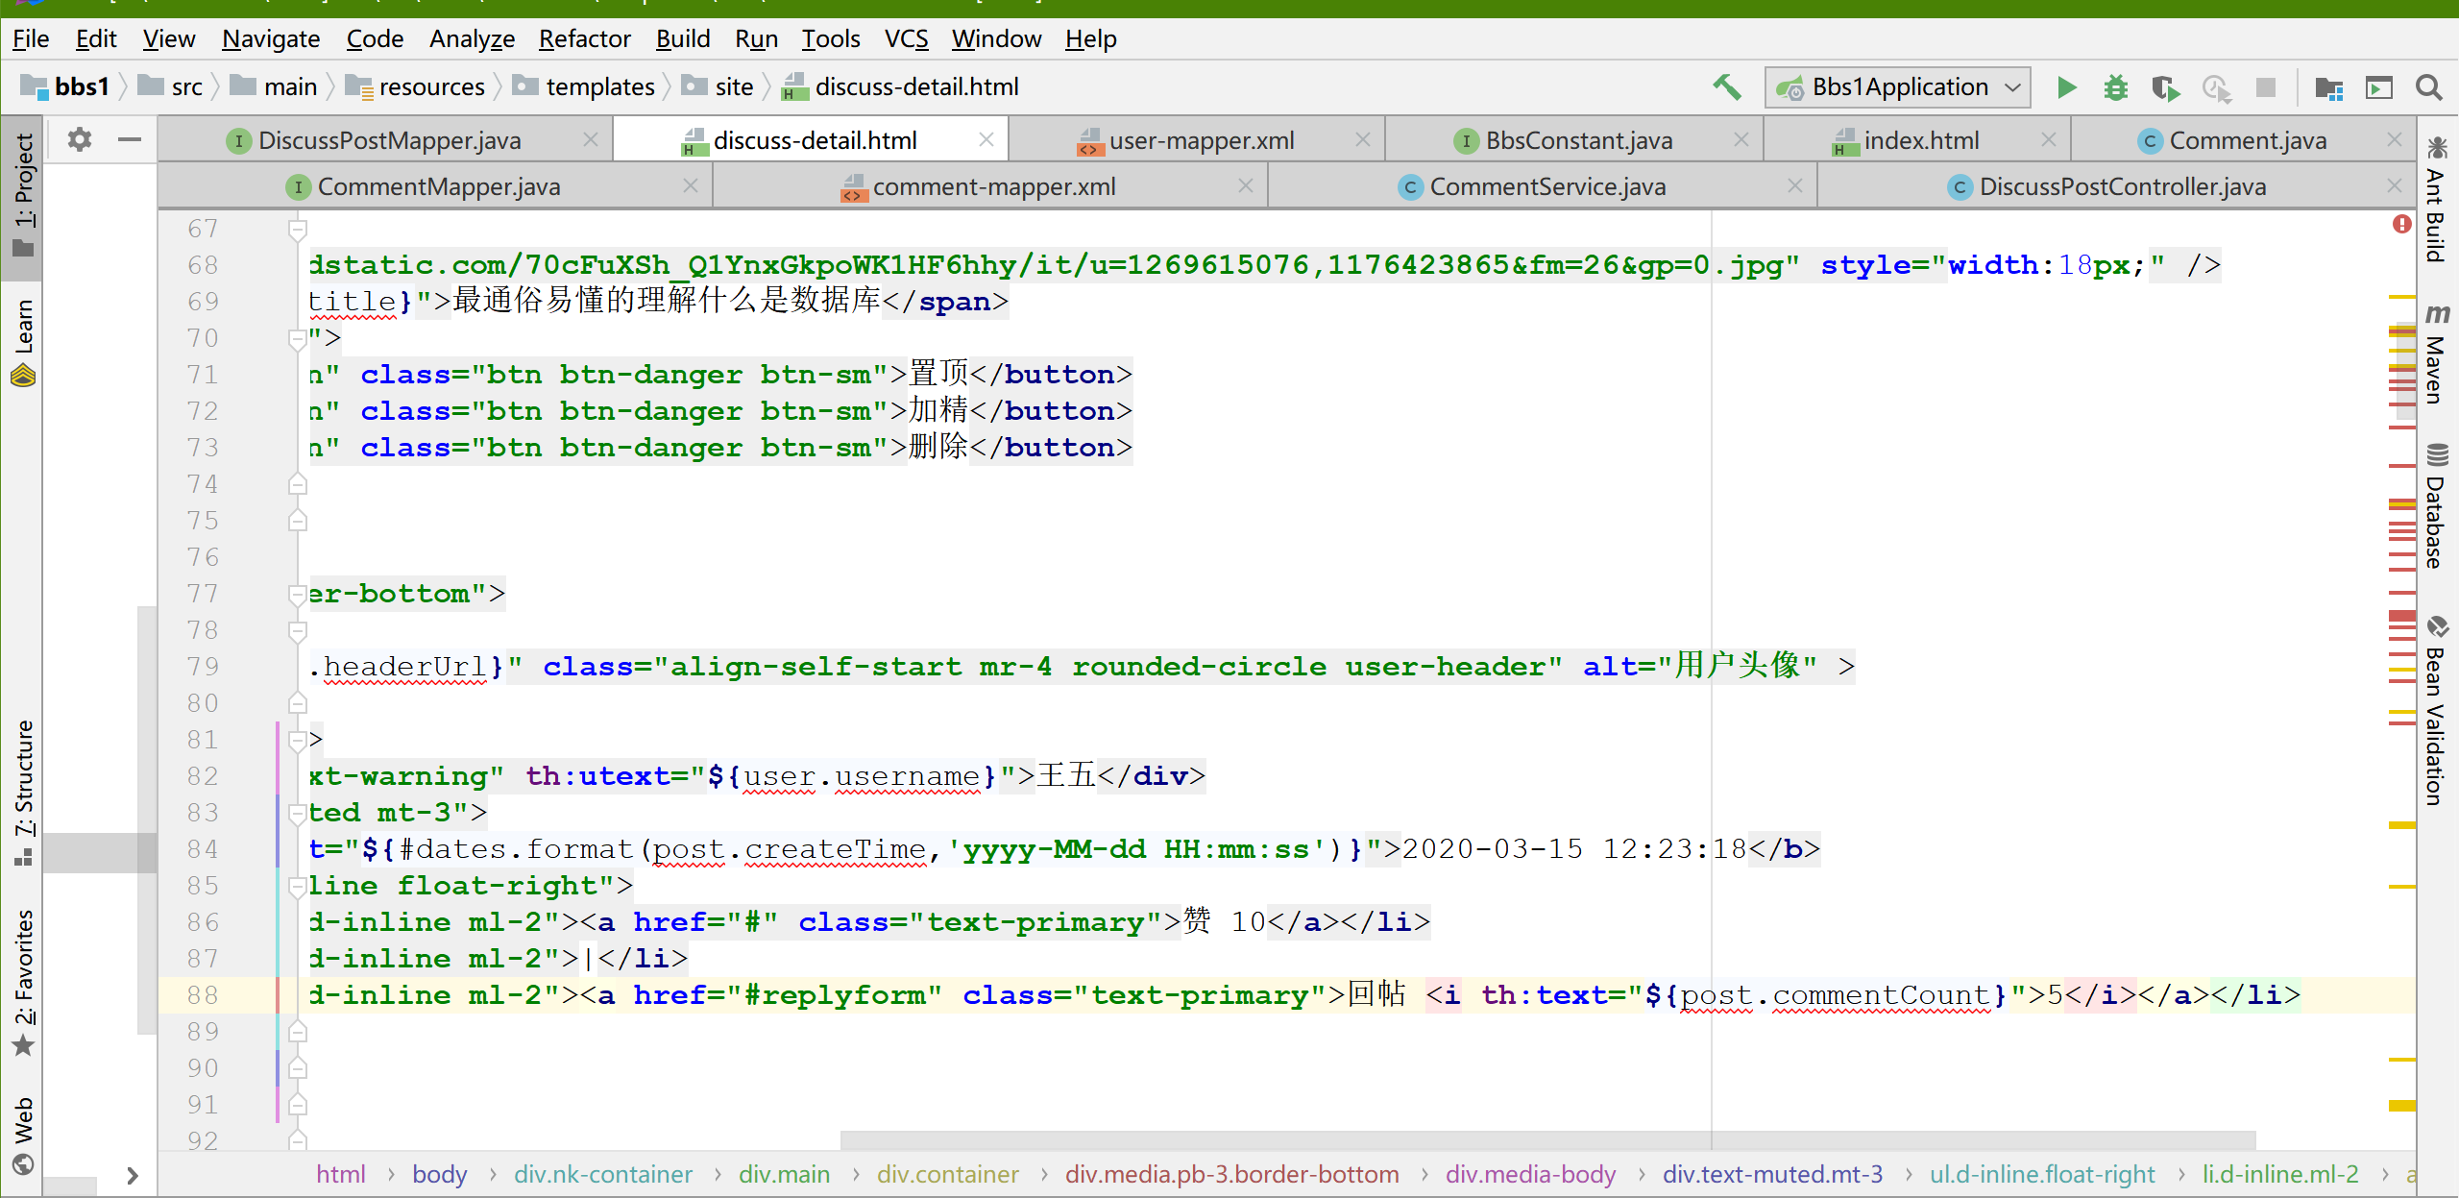

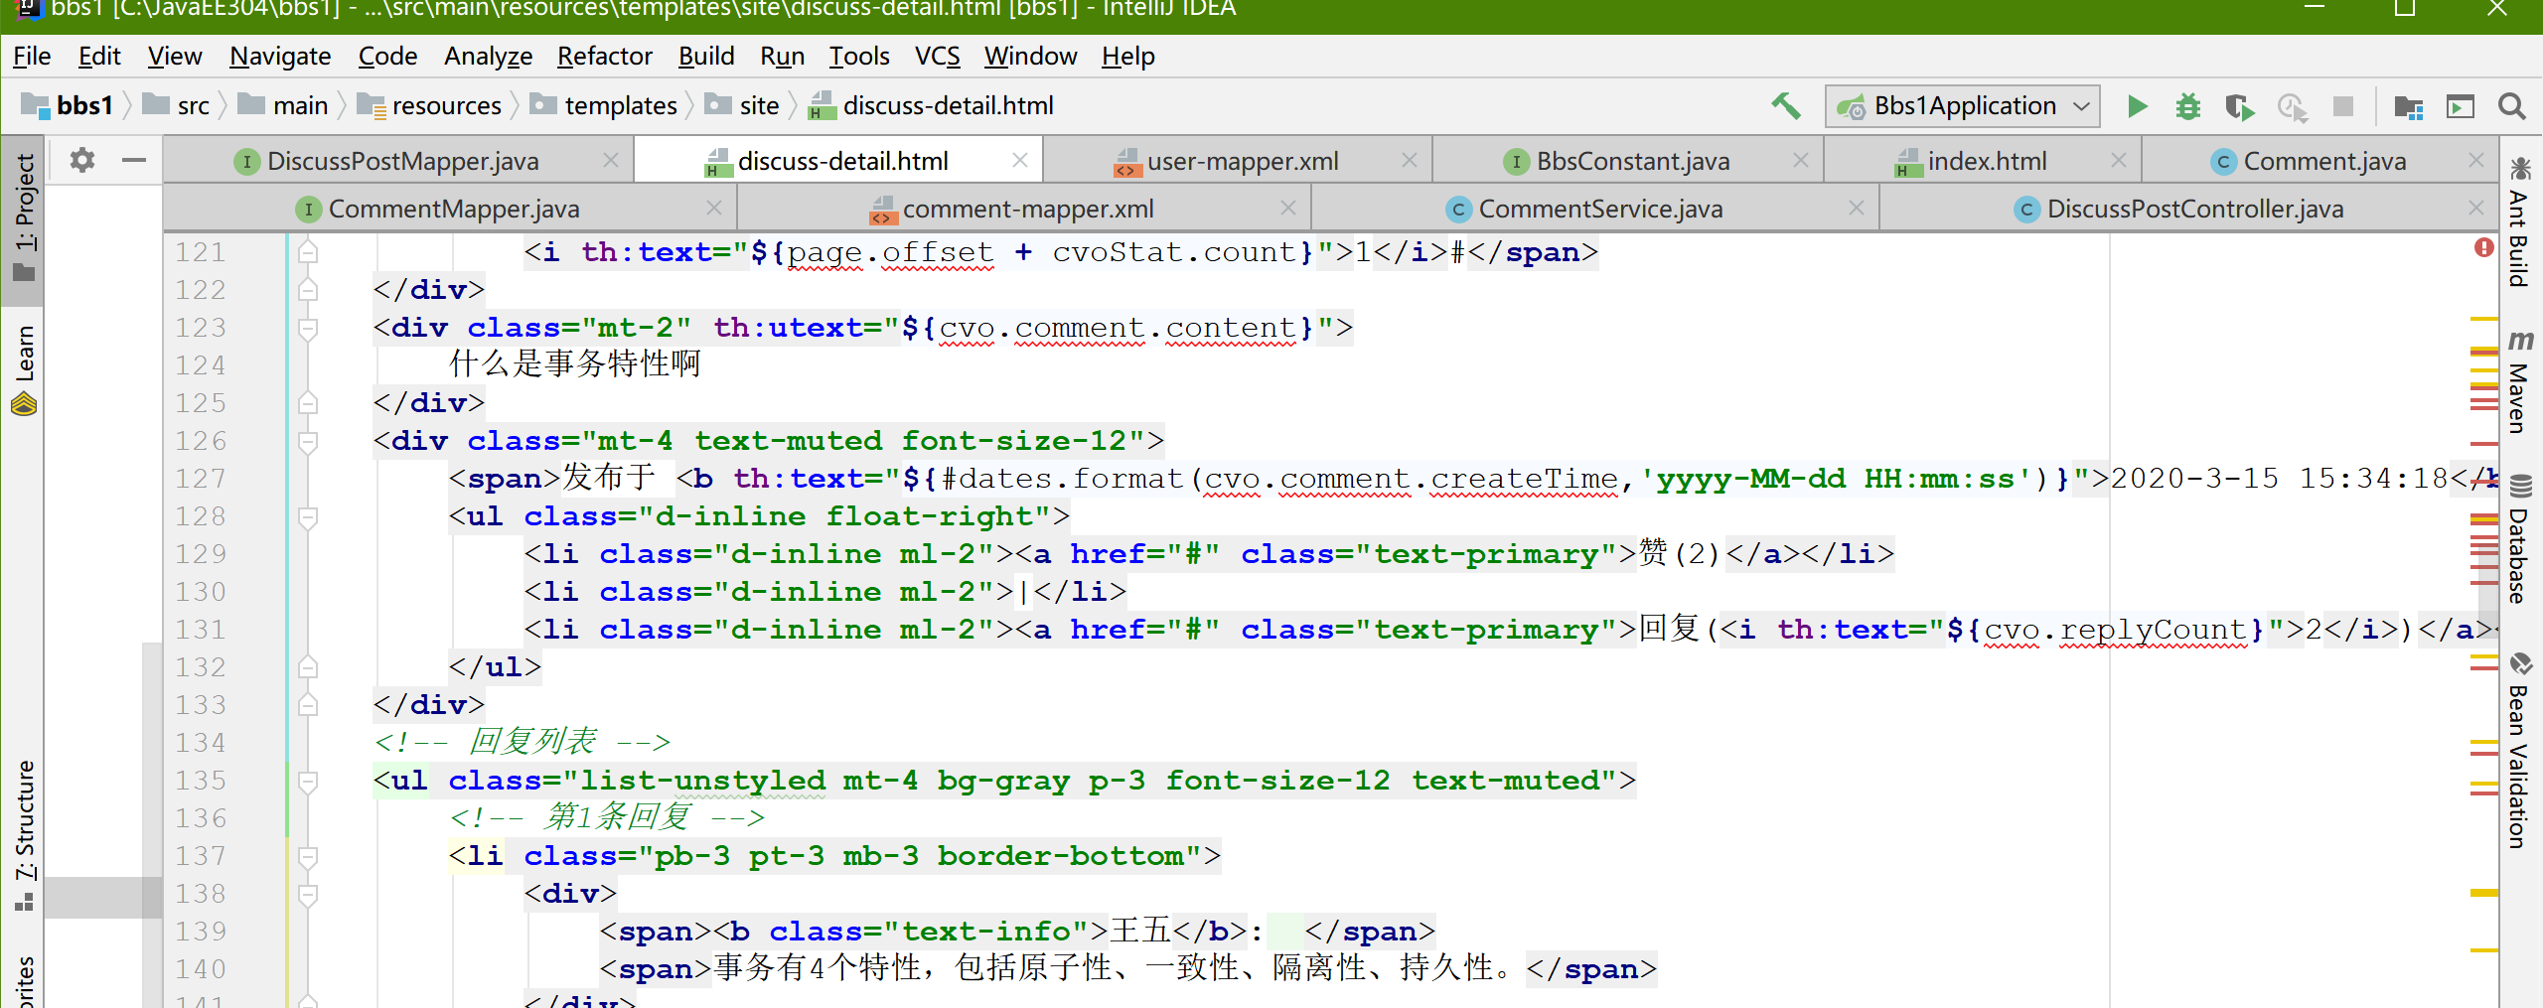

重复截一下图

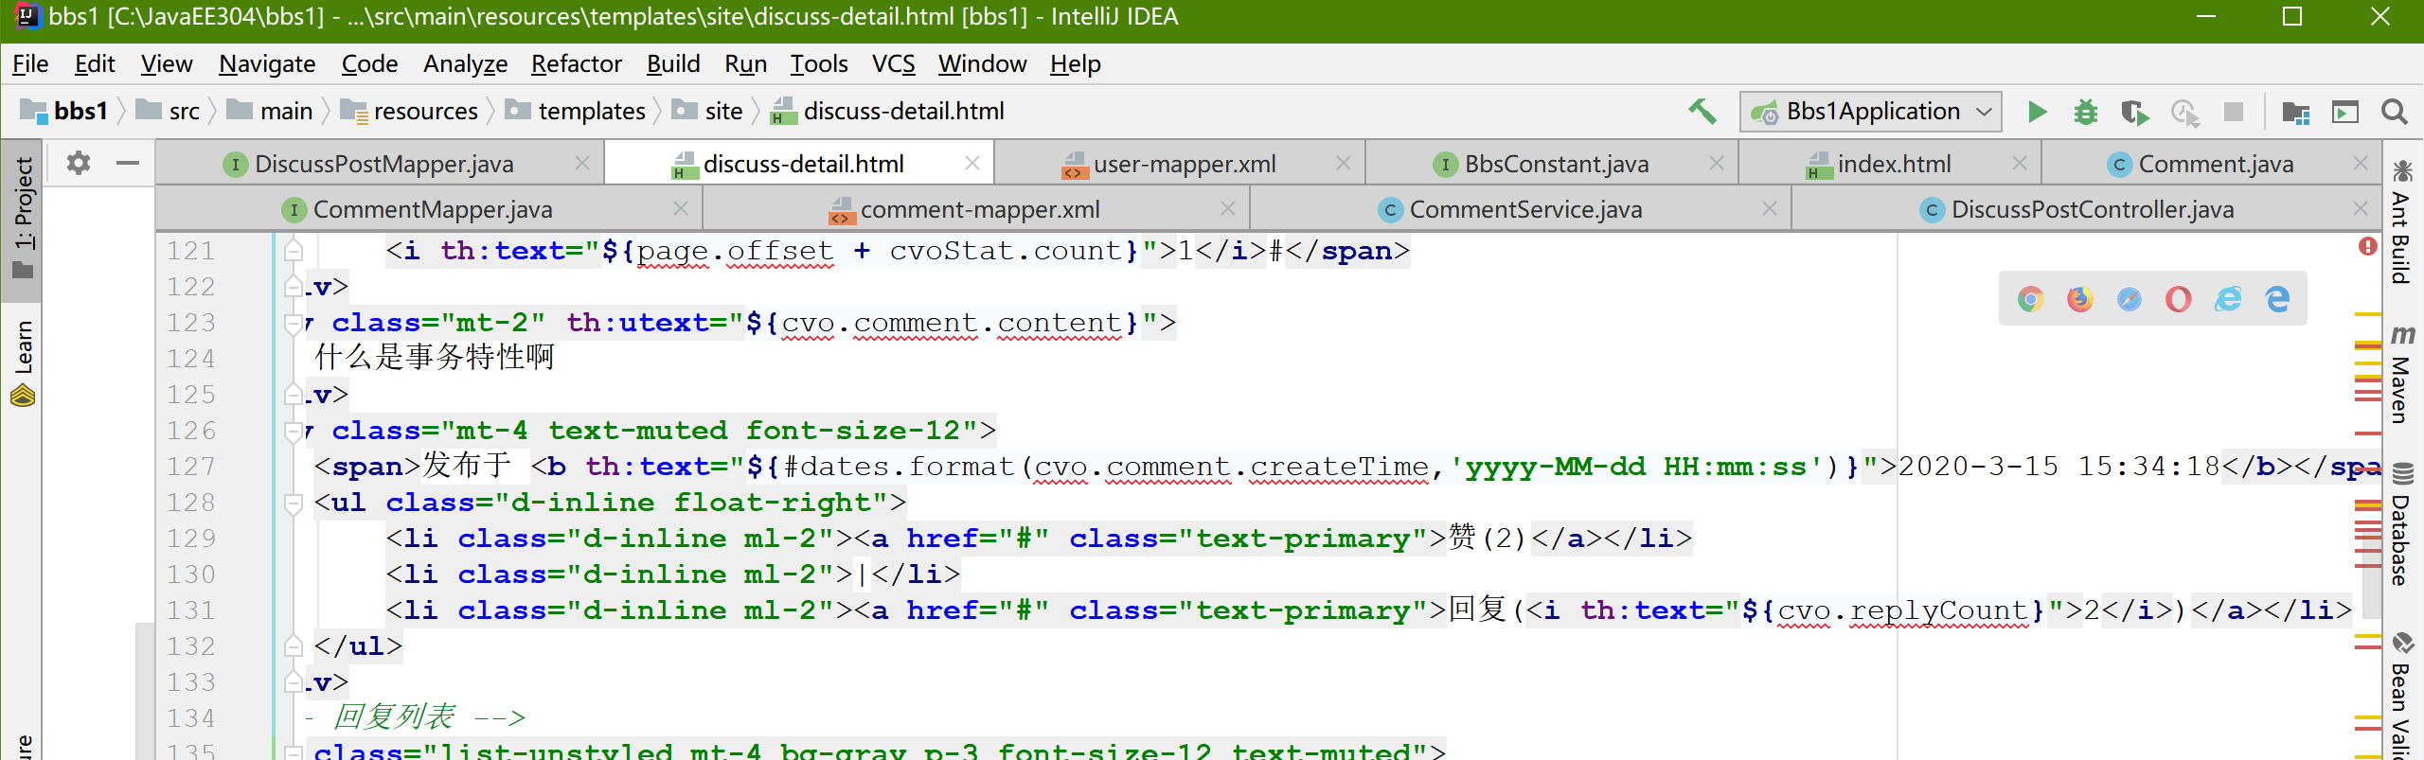

4删掉修改后目前的159-181行，即第二条评论的内容都删除

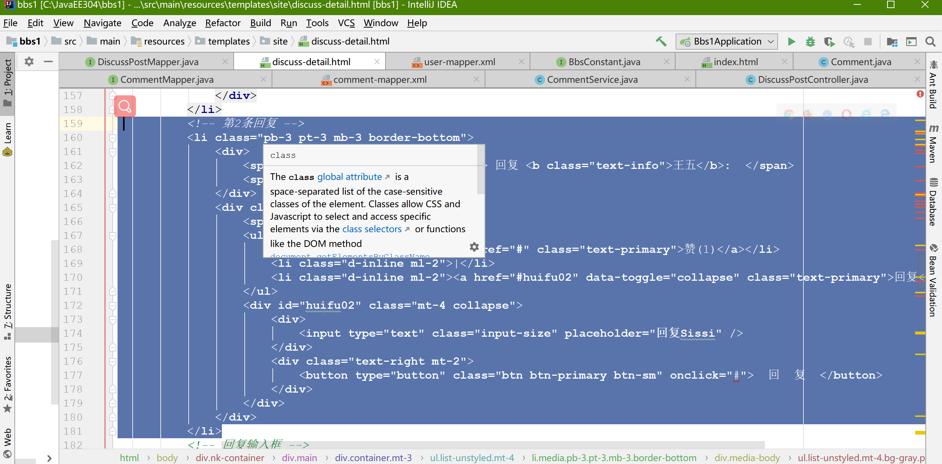

5对于回复部分的处理，在134行回复列表下

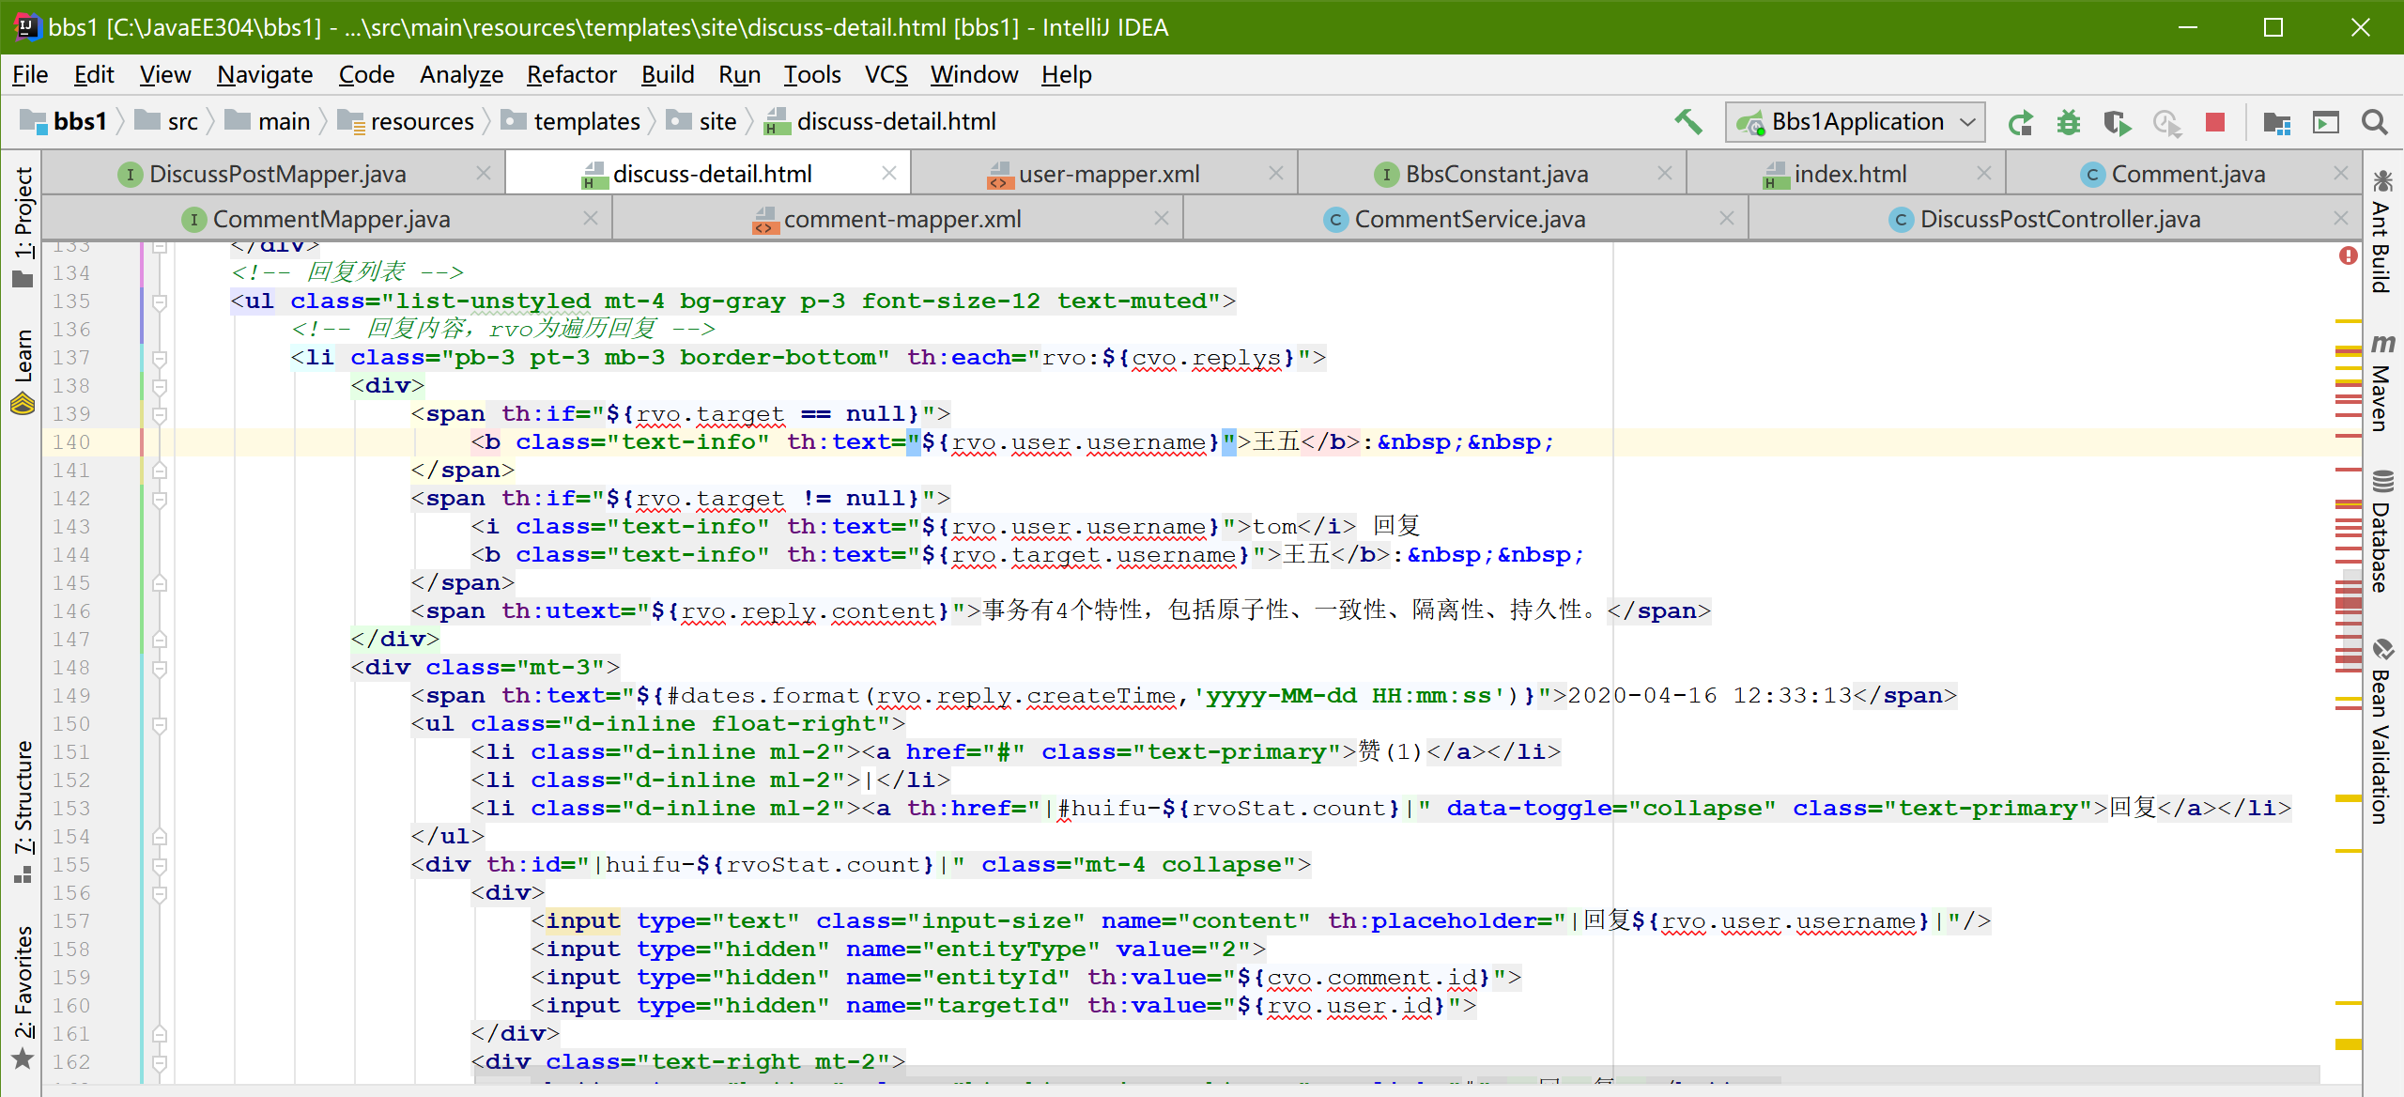

6分页的复用

分页下，下图179行

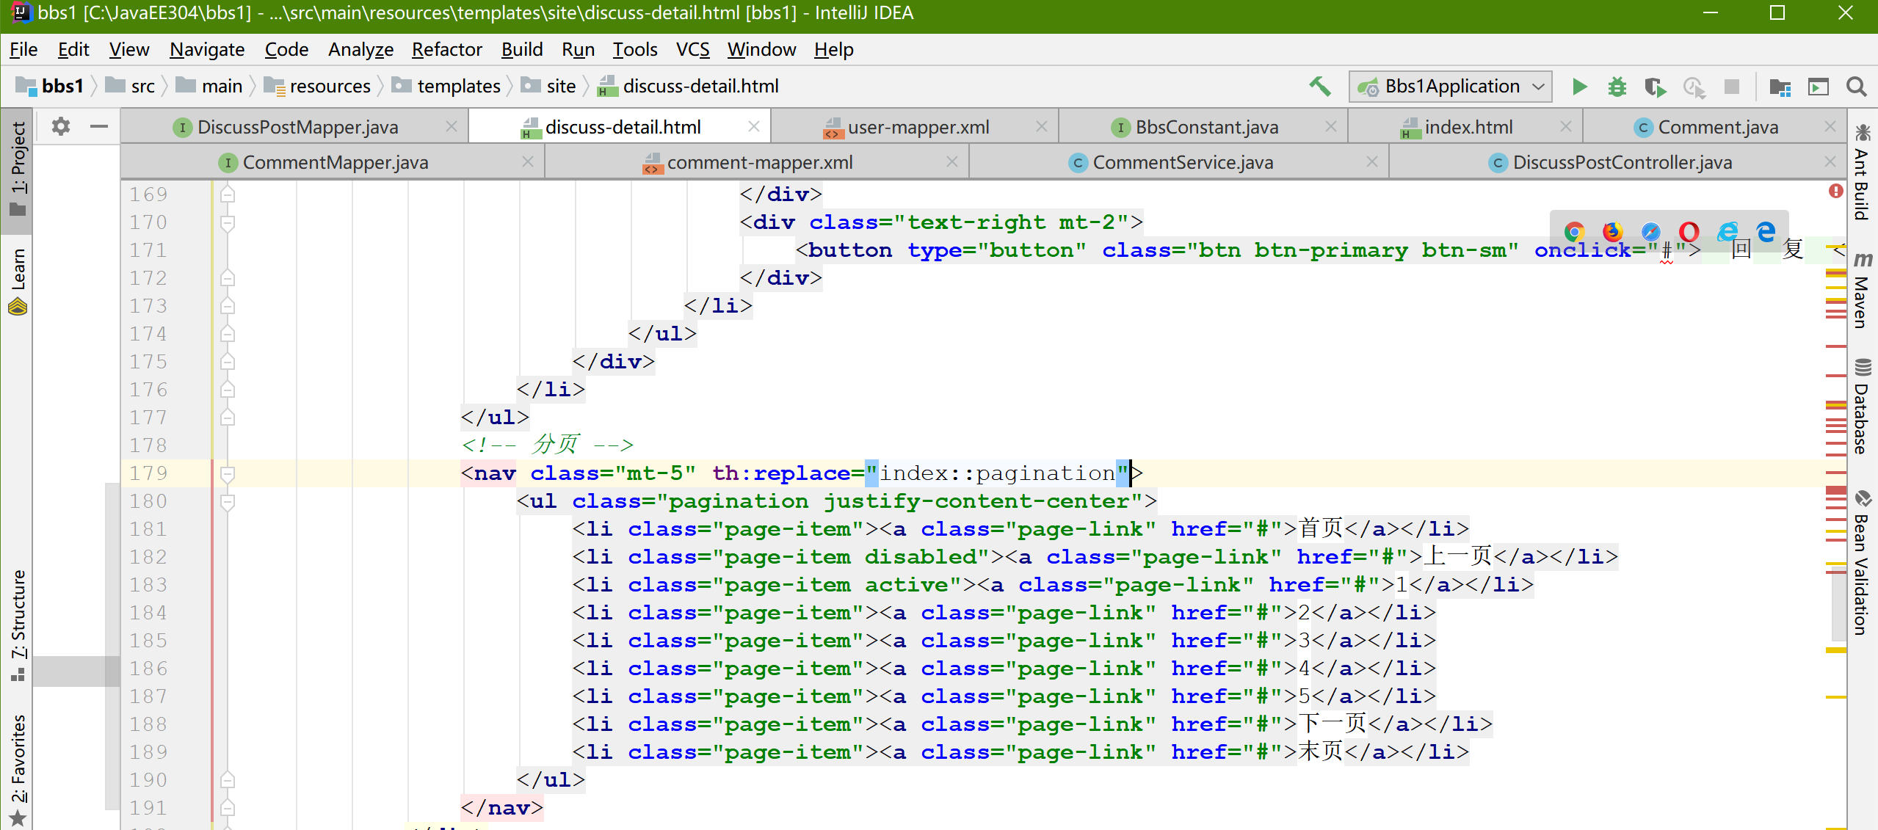

运行回帖界面结果演示，点进玄学贴，注意可分页，楼层数，回帖数信息都是动态的，赞还没有修改

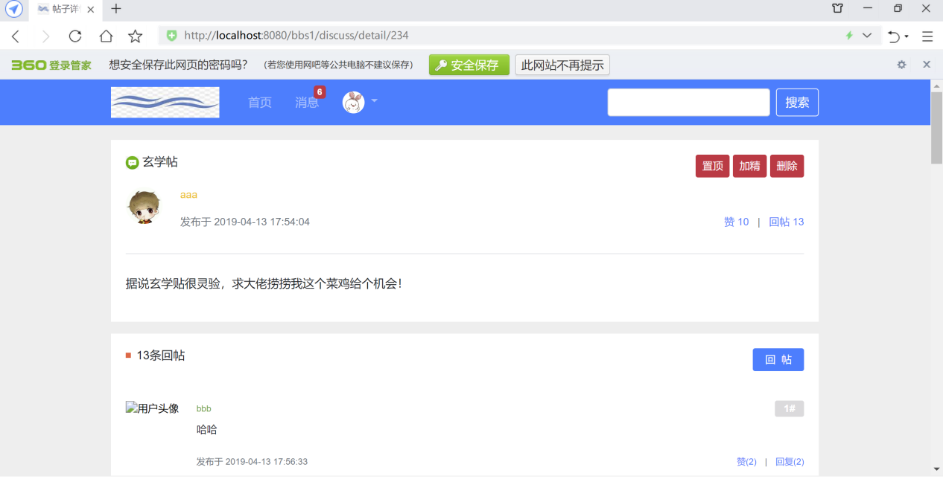

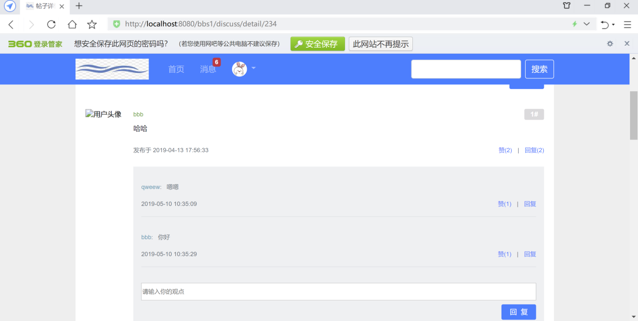

第二页

